ENTERRADO
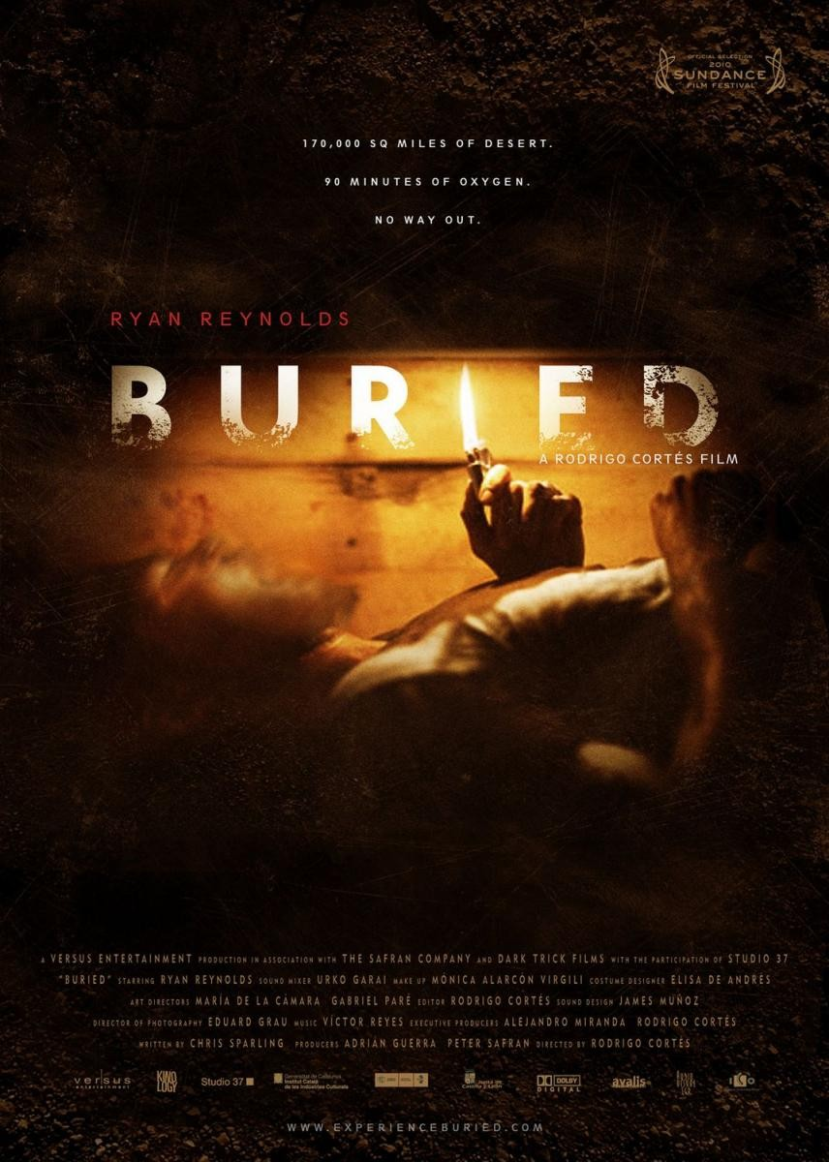

TÍTULO ORIGINAL Buried
AÑO 2010
DURACIÓN 93 min.
DIRECTOR Rodrigo Cortés
GUIÓN Chris Sparling
MÚSICA Victor Reyes
FOTOGRAFÍA Eduard Grau
REPARTO Ryan Reynolds, Ivana Miño
PREMIOS 2010: 3 Premios Goya: Mejor Guión original, Montaje y Sonido. 10 nominaciones
GÉNERO Intriga. Thriller | Thriller psicológico

- COMPLETA LA SINOPSIS CON LAS PALABRAS QUE FALTAN

Paul Conroy, es un padre de familia y ______________civil que está trabajando en Irak. Un día se despierta enterrado vivo en un viejo ____________de madera. Sin saber quién lo ha puesto ahí y mucho menos por qué, su única oportunidad para escapar de su ___________es un teléfono móvil con poca _________________ y escasa batería. La escasez de _______________es su peor obstáculo en una carrera a_______________, Paul sólo dispone de 90 minutos para conseguir un _______________y _______________ su vida.

Texto adaptado de películas.labutaca.net

Rescate Oxígeno Contrarreloj Cobertura
Pesadilla Ataúd Salvar contratista

- RELACIONA ESTAS PALABRAS DEL VOCABULARIO QUE APARECE EN LA PELÍCULA

Ataúd
Rescate
Secuestrar
Grabar
Rehén
Amordazado
Atado
Amenazar
Petaca
Batería
Cobertura
Mechero
Pastillas
Señal
Encendedor
Píldoras
Botella pequeña
Intimidar
Amarrado
Rodar
Con la boca tapada
Féretro
Liberación
Pila
Raptar
Prisionero

- ESCRIBE LOS OBJETOS QUE EL PROTAGONISTA TIENE DENTRO DEL ATAÚD.

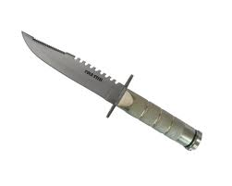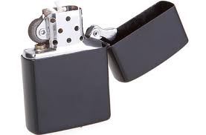
_______________ ______________ _______________ _____________

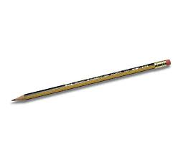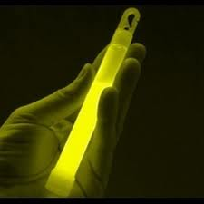

________________ ________________ ___________________

- ¿RECUERDAS QUÉ LLAMADAS IMPORTANTES HACE PAUL CONROY?

- ¿VERDADERO O FALSO? V F
Los secuestradores piden 5 millones de dólares
Paul intenta suicidarse con unas pastillas
La madre de Paul tiene Alzheimer
Los secuestradores matan a la esposa de Paul
El gobierno no quiere pagar el rescate
La empresa para la que trabajaba despide a Paul y deja a su familia sin cobrar su seguro de vida.
Los secuestradores rebajan el precio del rescate
Paul se corta un dedo y lo graba en video
Un bombardeo mata al secuestrador
Un iraquí lleva a los soldados hasta el ataúd de Paul

- DESCRIBE AL PROTAGONISTA. Cómo es y cómo se siente.
Paul Conroy es un hombre…

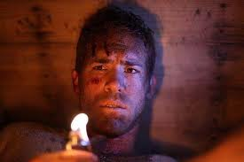

- DESCRIBE LOS SENTIMIENTOS QUE TE HA PROVOCADO LA PELÍCULA Y EXPLICA POR QUÉ. Utiliza las palabras que tienes
más abajo.

La película me ha producido un sentimiento de…….

__________________________________________________________________

____________________________________________________________________

Emoción Tristeza Paz Pena
Tranquilidad Angustia Impotencia
Claustrofobia Rabia Desesperación
Alegría Amor Compasión Horror

Porque…
_____________________________________________________________________

_____________________________________________________________________

La escena que más me ha impactado ha sido…

_________________________________________________________________

_________________________________________________________________

- ANALIZA LOS TEMAS MÁS IMPORTANTES DE LA PELÍCULA

- ¿Cómo trata el director el tema de la guerra? ¿Cuáles son las consecuencias para Paul Conroy?

_________________________________________________________________

_________________________________________________________________

_________________________________________________________________

- ¿Qué opinas de las normas de la empresa de Paul? ¿Son éticas y justas? Justifica tus argumentos a través de lo que se dice en la película.

_________________________________________________________________

_________________________________________________________________

_________________________________________________________________

- ¿Cómo se enfoca el tema de los sentimientos humanos en situaciones extremas?

_________________________________________________________________

_________________________________________________________________

- ¿Qué es lo más importante de la película para ti? Mensaje, tema…

_________________________________________________________________

_________________________________________________________________

- IMAGINA QUE ERES PAUL CONROY. ¿QUÉ HARÍAS EN SU LUGAR? Usa el condicional.YO… Puedes incluir otras hipótesis.

- Gritar__________ todo lo posible.
- Ponerme __________ a llorar.
- No poder _________ soportarlo.
- Intentar __________ negociar con los secuestradores, decirles____________ que soy rico y que (yo) darles__________ mucho dinero si me sacaban de allí.
- Llamar _________a toda mi familia y despedirme________
- de ellos.
- Comportarme ___________ como él.
- Tener ____________el mismo valor que él.
- Morirme __________ de miedo.
- Matarme __________y no esperar al final.
- Amenazarles __________ diciéndoles que mi gobierno secuestrar____________ a 100 de los suyos.
- No poder ____________ cortarme un dedo.
- ………………………………………………………………..
- …………………………………………………………………
- …………………………………………………………………

- INTENTA CONSTRUIR FRASES USANDO LOS VERBOS EN EL RECUADRO EN EL PRESENTE DE SUBJUNTIVO

OPINIONES SOBRE LA PELÍCULA
- No es conveniente que (tú) _________ la película si tienes claustrofobia.
- Es normal que (tú) ____________ miedo y angustia en la película.
- Es imposible que la película te__________ indiferente.
- Es posible que la historia de la película ___________ en la realidad.
- Es increíble que Ryan Reinolds ___________ tan bien.
- Es una lástima que el final _________ tan triste
- Es lógico que (nosotros) _____________ pena por el protagonista.
- Me gusta/No me gusta que el director ___________ la guerra y sus consecuencias.
- Me parece bueno que la película te _________ pensar.
- Yo espero que nunca me ____________ lo que a Paul Conroy.
Ver hacer ocurrir sentir tener
Dejar actuar ser criticar suceder

LEE LAS CRÍTICAS SOBRE LA PELÍCULA. ¿Estás de acuerdo con alguna? Sí/No ¿Por qué?

- "Un ingenioso ejercicio de tensión sostenida que haría que Alfred Hitchcock se removiera en su tumba." (Rob Nelson: Variety)

- "Asombroso Ryan Reynolds (...) El efecto es genuinamente espeluznante, pero ni se te ocurra ver 'Buried' si sufres de claustrofobia" (Rex Reed: The New York Observer)

- "
- "Una obra histórica para el cine español (...) soberbio ejercicio de estilo (...) apabullante entretenimiento (...) cine del grande" (Javier Ocaña: Diario El País)

- "Cortés logra que nos sea imposible apartar la mirada del interior de la caja (...) notando el miedo, la rabia y la frustración (...) su objetivo no es alimentar el intelecto de la audiencia, sino destrozar sus nervios. Y vaya si lo consigue. (...) Puntuación: **** (sobre 5)" (Nando Salvá: Diario El Periódico)

- "Tan Cortés como valiente. (...) 'Enterrado' nos pondrá el nudo en la garganta.
(Sánchez: Diario La Razón)

- "El milagro se produce: el espectador queda clavado en su butaca desde el arranque hasta el desenlace sin que la angustia mengüe un solo instante" (Jordi Batlle Caminal: Diario La Vanguardia)

- "Terror psicológico, al más puro estilo Stephen King. (...) Cortés logra transformar un incómodo experimento en una experiencia única (...) Puntuación: ***** (sobre 5)" (Mariló García: Cinemanía)

- "Sorpresa mayúscula (...) 95 minutos hipnotizado y en tensión (...) un actor que te transmite continuamente verdad y un guión en el que no falta ni sobra nada" (Carlos Boyero: Diario El País)

Críticas tomadas de www.filmaffinity.com/es

MI CRÍTICA: Intenta hacer una breve crítica como las que has leído más arriba.

- “…………………………………………………………………………………………………………………………………………………………………………………………………………………………………………………………………”

